- 打开浏览器输入网址202.204.38.103进入系统；
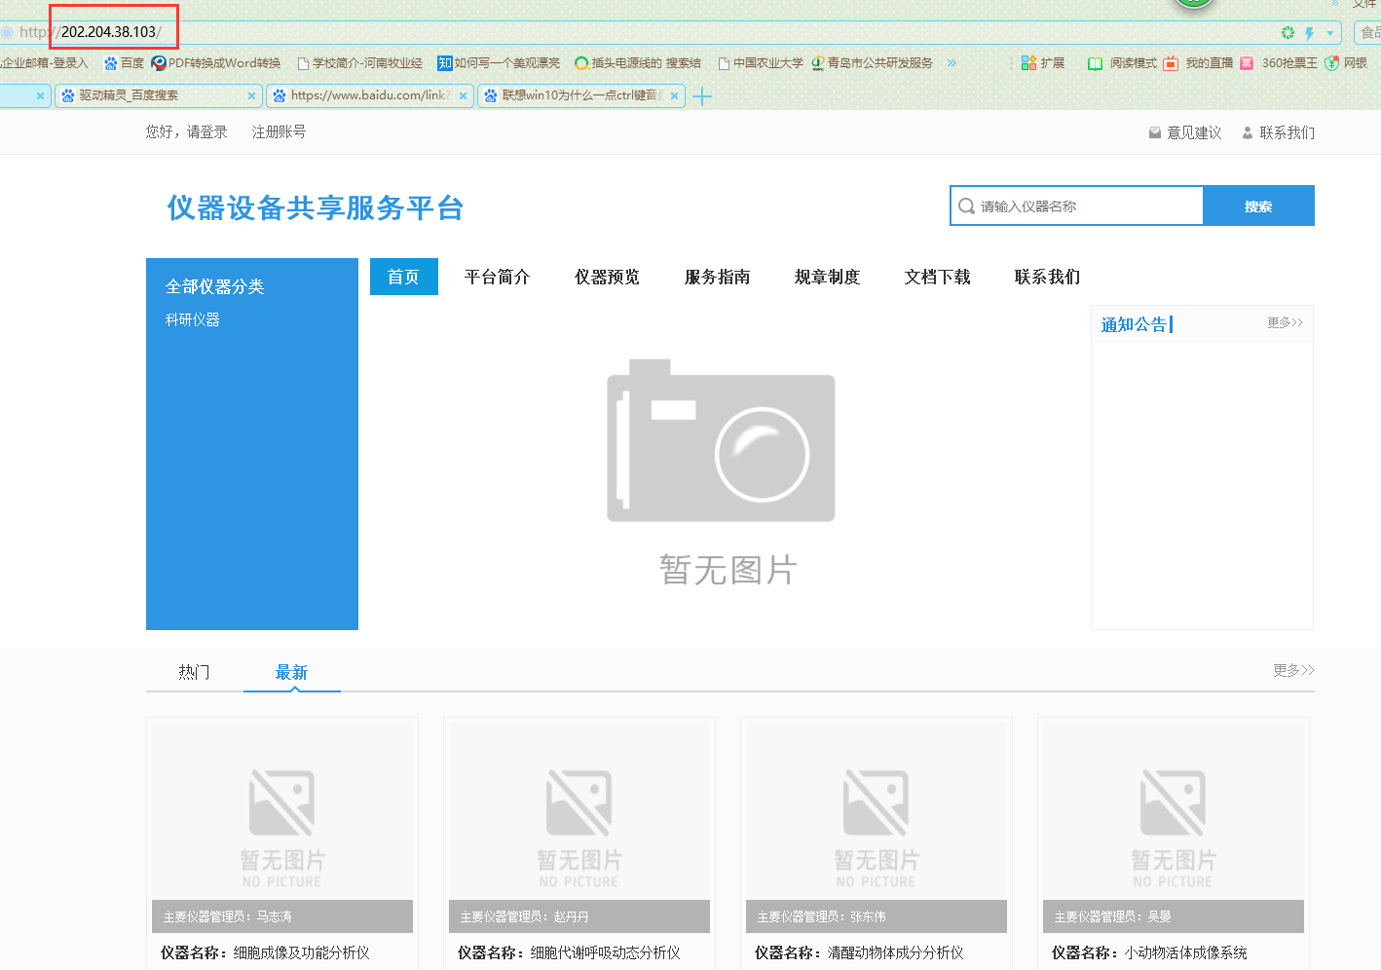
- 点击左上角的注册账号，进入用户注册界面，按照要求填写注册信息，填写完成后，点击立刻注册；
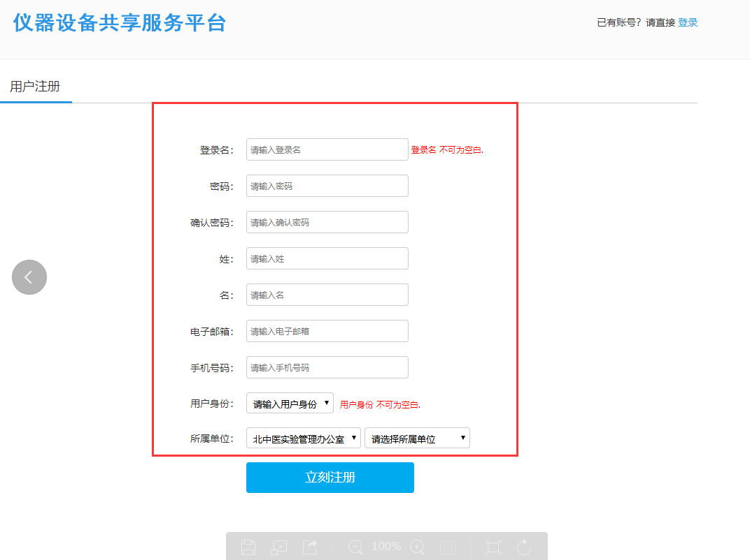
- 注册完成后，系统会提示注册成功，用户注册完成后，需要由管理员进行审核才能注册成功；
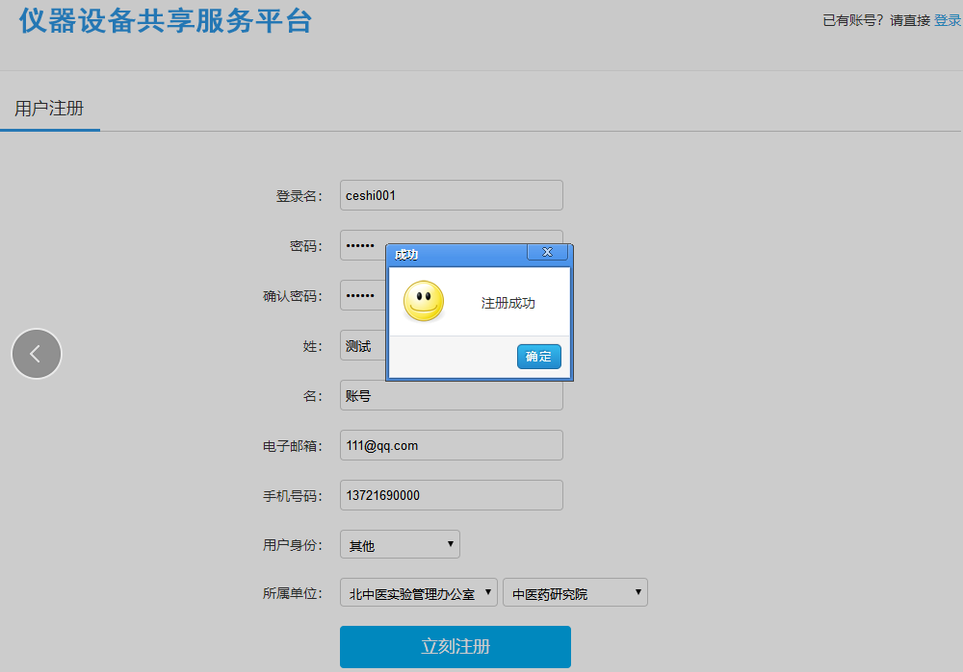
- 管理员登录账户，在系统首页任务栏提醒区点击审核用户按钮；
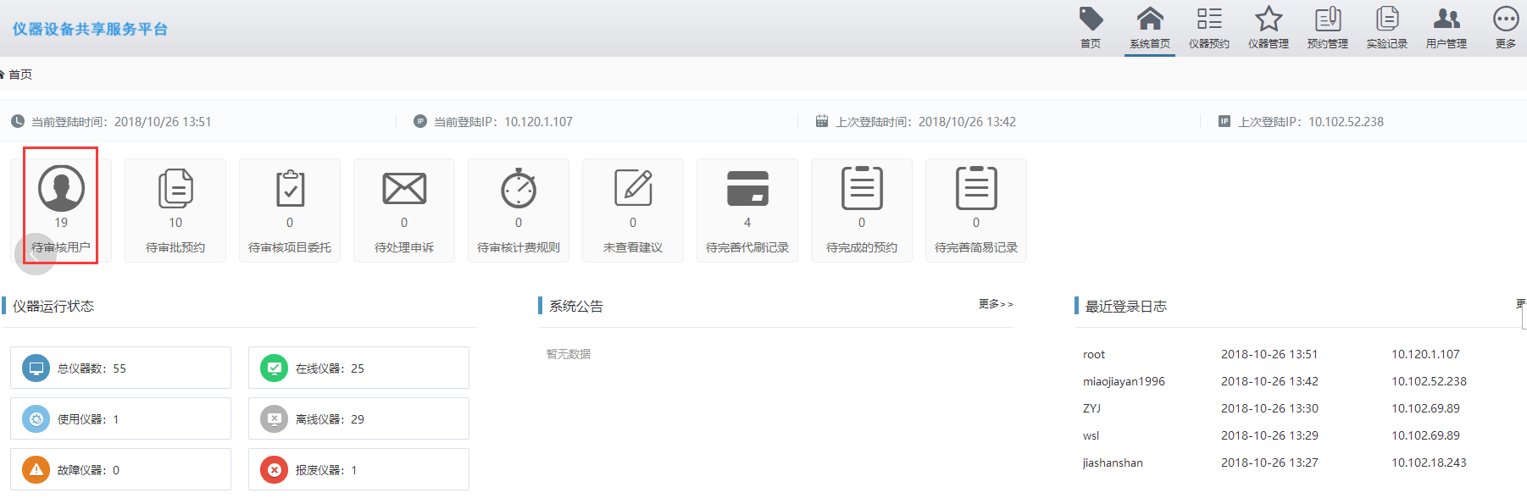
- 进入用户审核界面，找到需要审核的用户，点击用户右侧的蓝色按钮，点击审核按钮，进行用户审核；
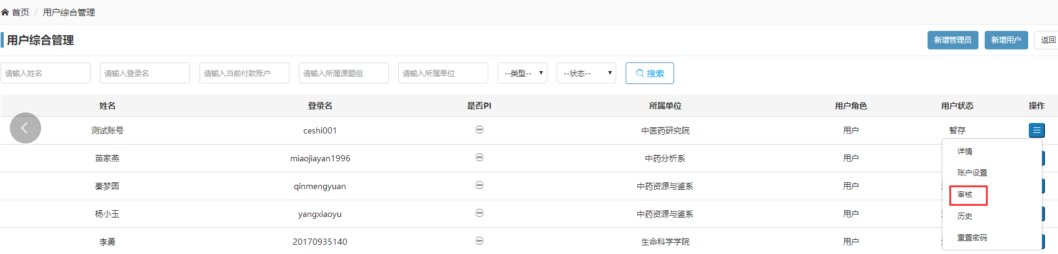
- 管理员点击通过审核按钮，进行用户审核，审核通过后普通用户账号注册完成；
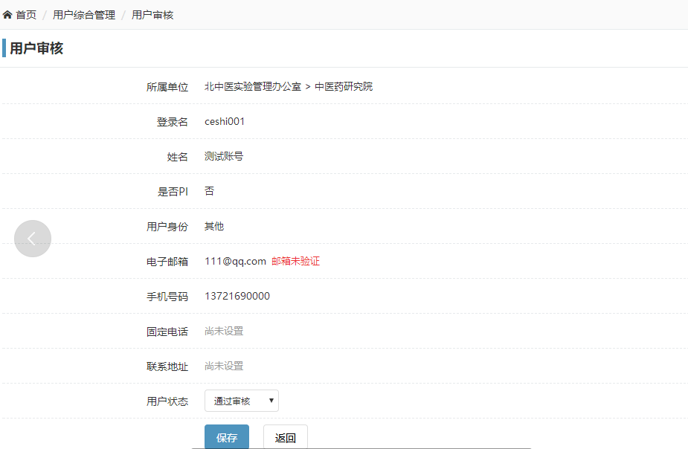
7、如果该用户是PI用户，需要管理员在用户综合管理界面进行用户信息修改，将该用户修改为PI用户；
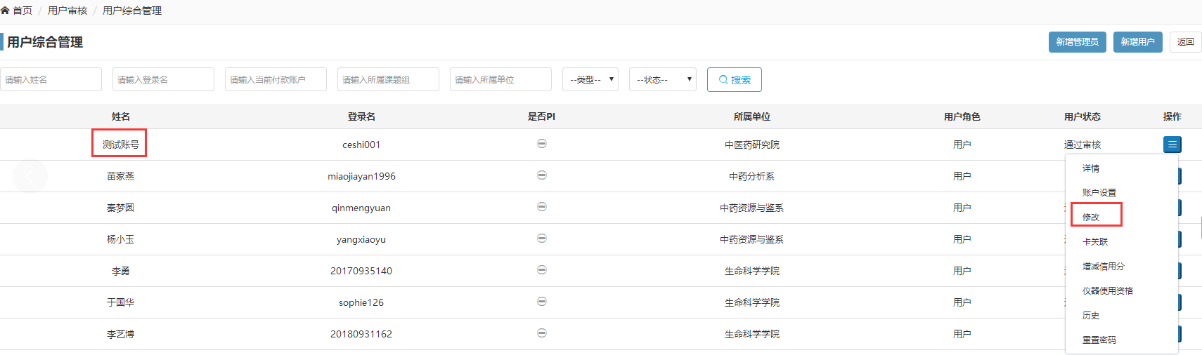
8、点击修改按钮，进入用户修改界面，可直接将普通用户修改为PI用户；在是否为PI选项上选择是按钮，则PI用户修改成功；
